Tên: Nguyễn Quốc Tú
MSSV: 1250080219
Tạo CSDL
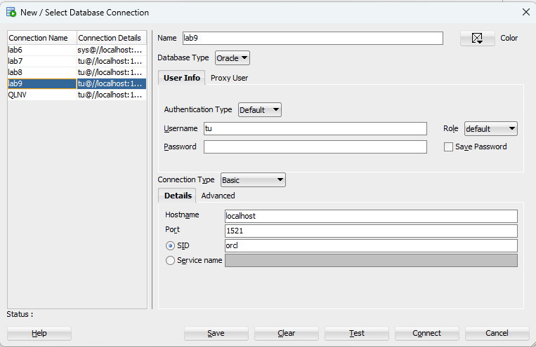

Phiếu bài tập 1:
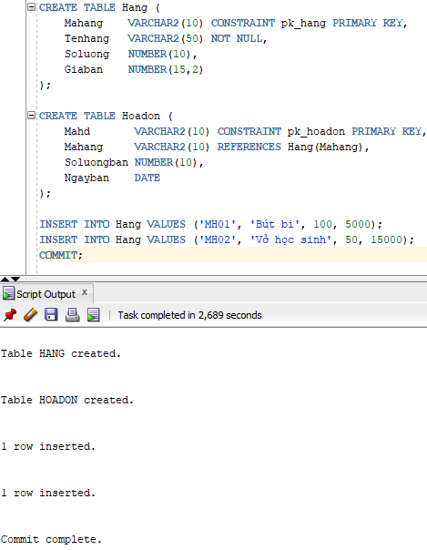

Bài 1 – Trigger INSERT trên HOADON
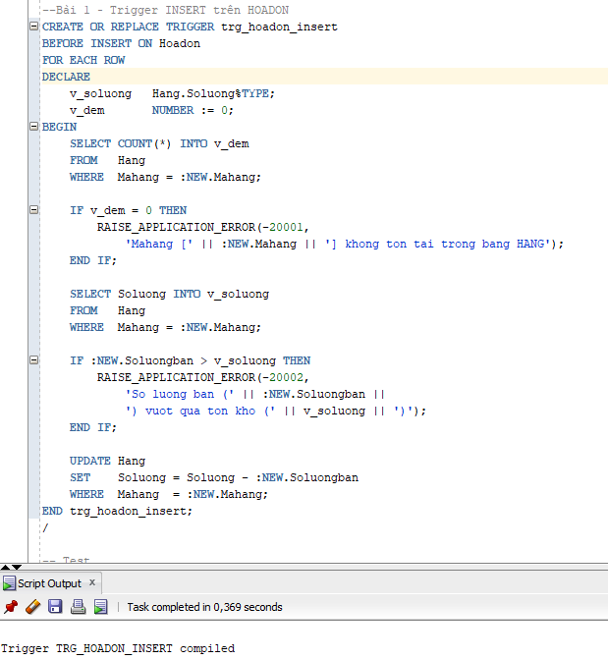

Bài 2 – Trigger DELETE trên HOADON
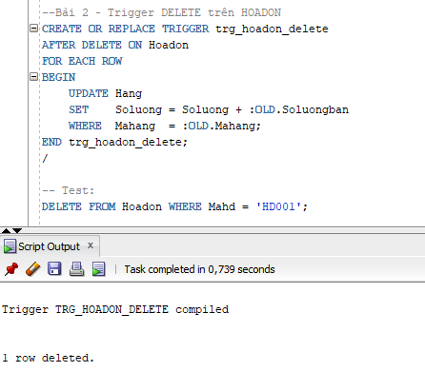
Bài 3 – Trigger UPDATE trên HOADON
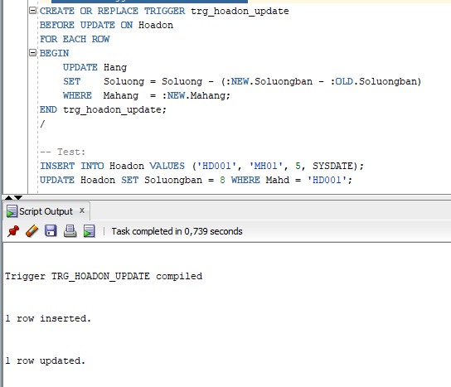
PHIẾU BÀI TẬP 2 – MATHANG / NHATKYBANHANG
Tạo bảng
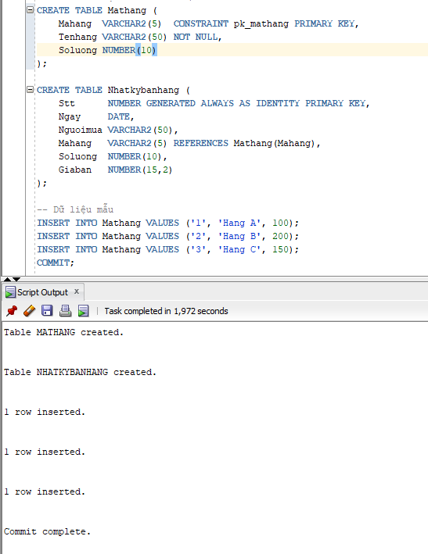

- Trigger trg_nhatkybanhang_insert
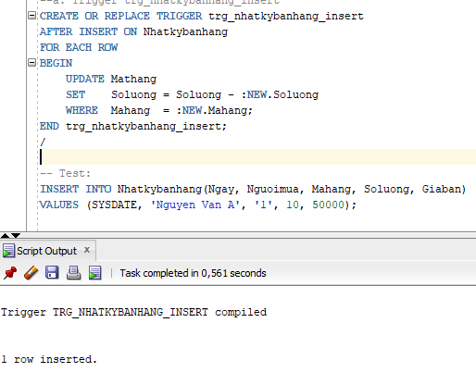
- Trigger trg_nhatkybanhang_update_soluong
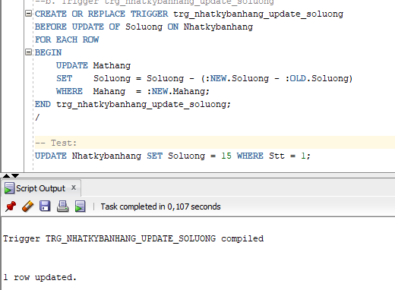

- Trigger INSERT có kiểm tra số lượng hợp lệ
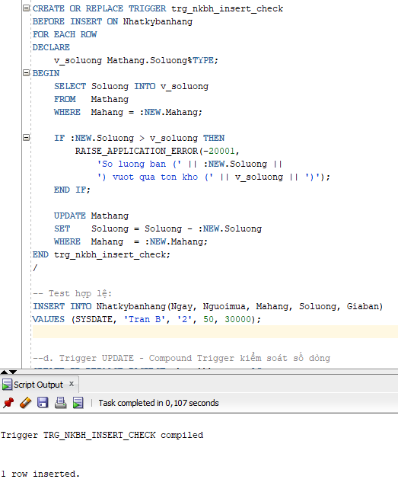

- Trigger UPDATE – Compound Trigger kiểm soát số dòng
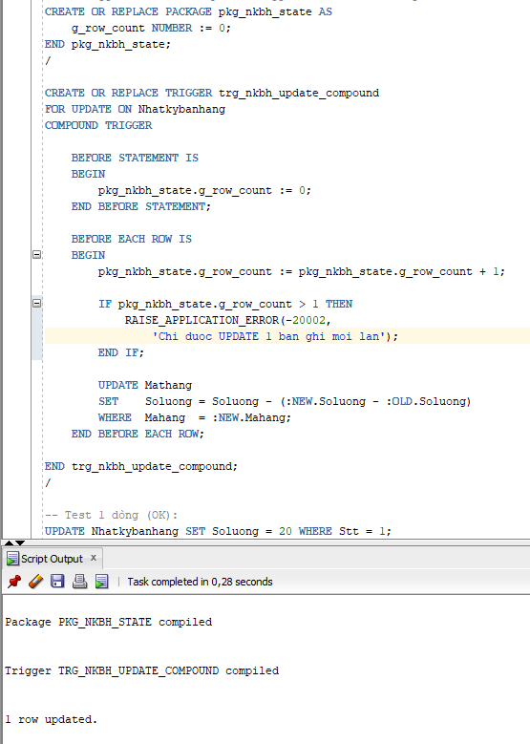

- Trigger DELETE kiểm soát số dòng
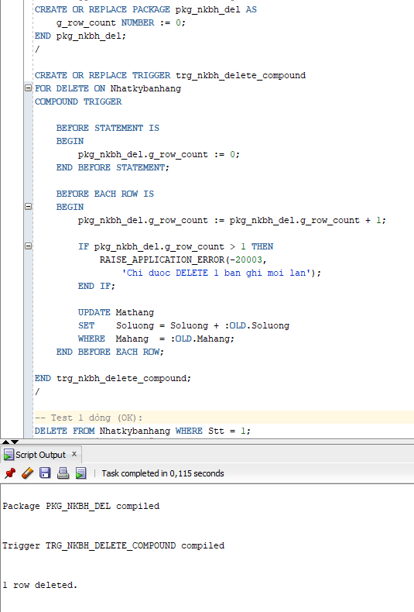

- Trigger UPDATE nâng cao – Kiểm tra nhiều điều kiện
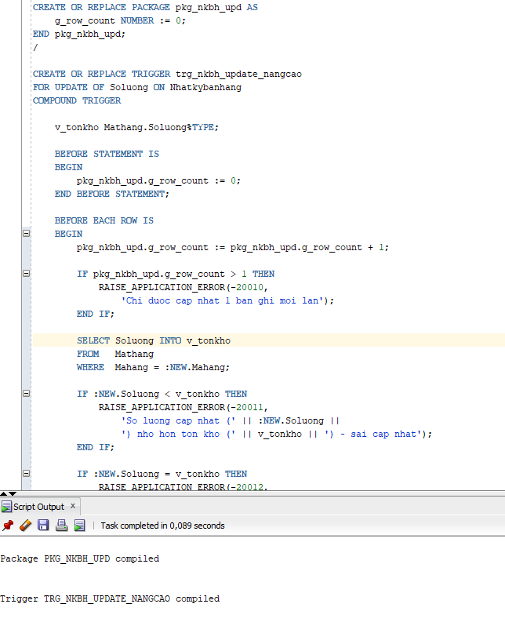

g. Thủ tục xóa MATHANG (có tác động 2 bảng)
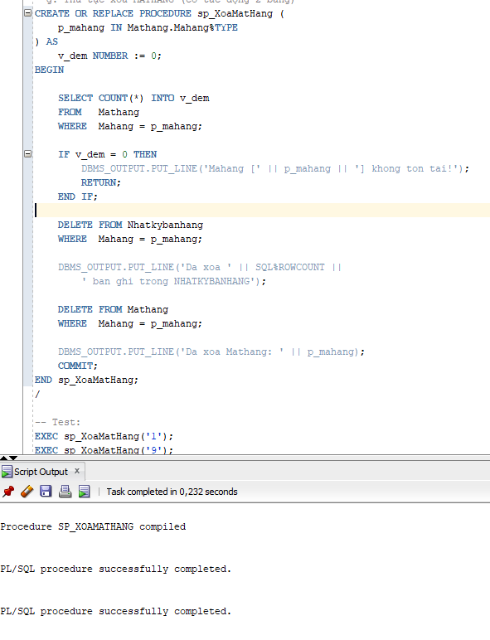

- Hàm tính tổng tiền theo tên hang
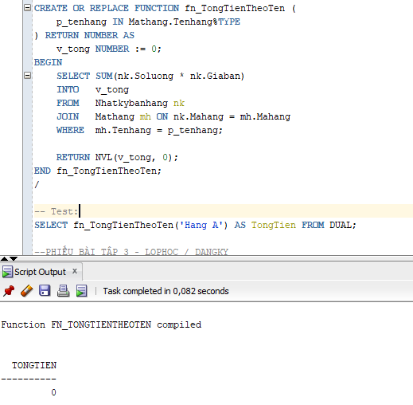

PHIẾU BÀI TẬP 3 – LOPHOC / DANGKY
Tạo bảng
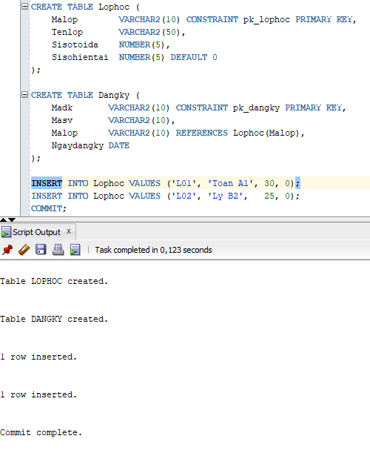

Bài 1 – Trigger INSERT trên DANGKY
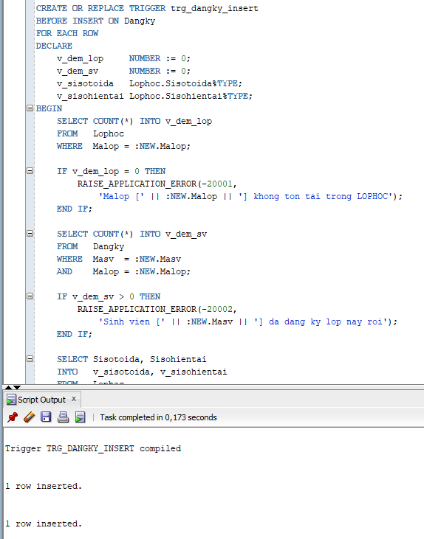

Bài 2 – Trigger DELETE trên DANGKY
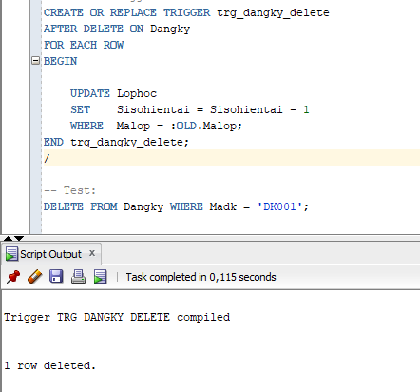

Bài 3 – Trigger UPDATE trên DANGKY
